需求分析

问答社区功能需求图如下：

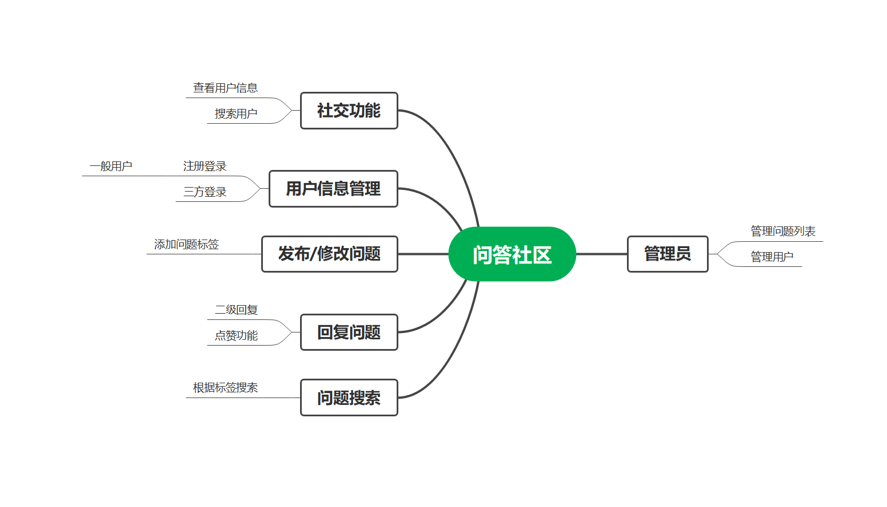

我们将用户分为普通用户和管理员，他们有着不同的行为特征以及操作权限。

管理员可以对问题管理，删除问题、置顶热点问题等。

页面的制作上我们采用简洁的风格，不过分追求网页外观的精美度。

在后期我们会添加好友功能，可以从个人空间中查看好友列表。